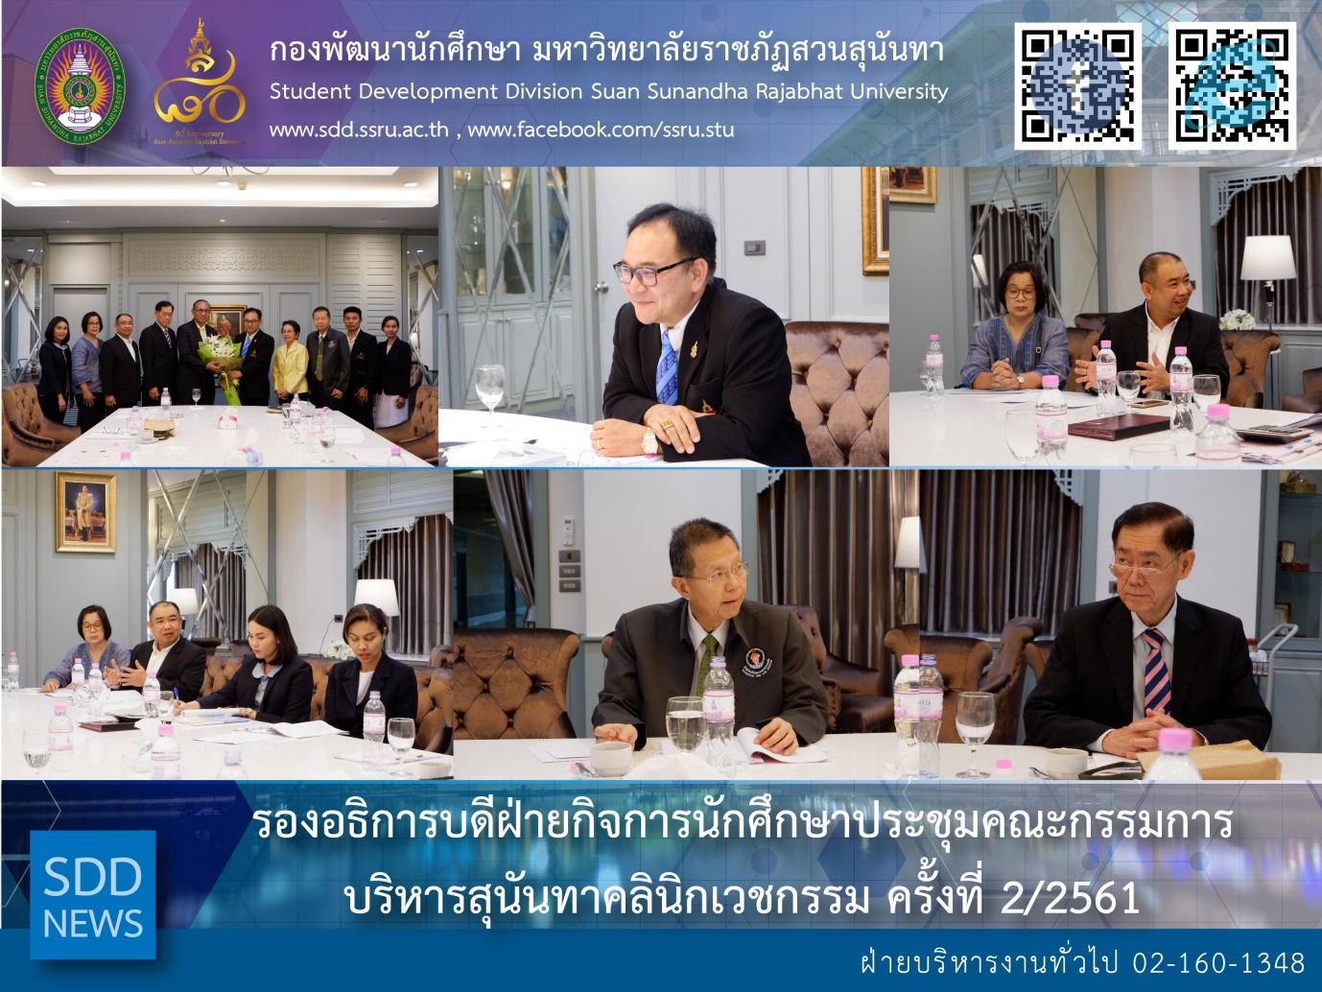
VP for Student Affairs attended the 2nd Sunandha Medical Clinic Administrative Board Meeting for 2018

On 26 October 2018, 10.00 hrs., Sunandha Medical Clinic conducted the 2nd Sunandha Medical Clinic Administrative Board Meeting for 2018 at 4th floor Meeting Room, Health and Sport Center Building where Asst. Prof. Dr. Chananart Meenanan, Vice-President for Student Affairs was as a chairperson at the meeting.

The meeting was called to order by the minute secretary including Sunandha Medical Clinic services, revenue and expenses account record of September 2018, considering all operating expenses of October 2018 and congratulations to Police General Prung Boonphadung on his graduation of Doctor of Philosophy in Development Administration, Suan Sunandha Rajabhat University.

Reported: Ms. Suwimol Thepphanom
Translated: Ms. Atcharapun Daiporn
Proofed: Asst. Prof. Siri-Orn Champatong
Photo: Ms. Suwimol Thepphanom
Public Relations, Student Development Division

รองอธิการบดีฝ่ายกิจการนักศึกษา ประชุมคณะกรรมการบริหารสุนันทาคลินิกเวชกรรม ครั้งที่ 2/2561

ในวันศุกร์ที่ 26 ตุลาคม 2561 เวลา 10.00 น. ณ ห้องประชุม ชั้น 4 อาคารศูนย์สุขภาพและกีฬา สุนันทาคลินิกเวชกรรม ได้จัด การประชุมคณะกรรมการบริหารสุนันทาคลินิกเวชกรรม ครั้งที่ 2/2561 โดยมี ผู้ช่วยศาสตราจารย์ ดร.ชนนาถ มีนะนันทน์ รองอธิการบดีฝ่ายกิจการนักศึกษา เป็นประธานที่ประชุม

โดยฝ่ายเลขาฯ ได้รายงานการให้บริการสุนันทาคลินิกเวชกรรม และสรุปรายรับ-รายจ่าย ประจำเดือนกันยายน 2561 ให้ที่ประชุมทราบ พร้อมกันนี้ที่ประชุมร่วมกันพิจารณาค่าใช้จ่ายต่างๆ ของสุนันทาคลินิกเวชกรรม ประจำเดือนตุลาคม 2561 ปิดท้ายการร่วมแสดงความยินดีกับพลตำรวจเอก ปรุง บุญผดุง เนื่องในโอกาสที่สำเร็จการศึกษาในระดับปริญญาเอก หลักสูตรปรัชญาดุษฎีบัณฑิต สาขาวิชาการบริหารการพัฒนา มหาวิทยาลัยราชภัฏสวนสุนันทา

ข่าว: นางสาวสุวิมล เทพนม
แปล: นางสาวอัจฉราพรรณ ได้พร
ตรวจ: ผู้ช่วยศาสตราจารย์ สิริอร จำปาทอง
ภาพ: นางสาวสุวิมล เทพนม
งานประชาสัมพันธ์ฯ กองพัฒนานักศึกษา

